Informacja prasowa: 22.05.2017 r.
Sztuka w miejscu pracy - światowe trendy na polskim rynku nieruchomości biurowych
Firmy szukają nowych sposobów, by przyciągnąć do siebie najlepszych pracowników, a jednocześnie uatrakcyjnić miejsce pracy i wspierać kreatywne myślenie. Dzieła sztuki to coraz częstszy widok
w biurowcach. Wybitne obrazy nie tylko relaksują i wprawiają w dobry nastrój, ale też inspirują
i pobudzają kreatywność. Kompleks Bobrowiecka to przykład unikalnej koncepcji biur, w których na trwałe zagościła sztuka, tworząc unikalny klimat wnętrz.
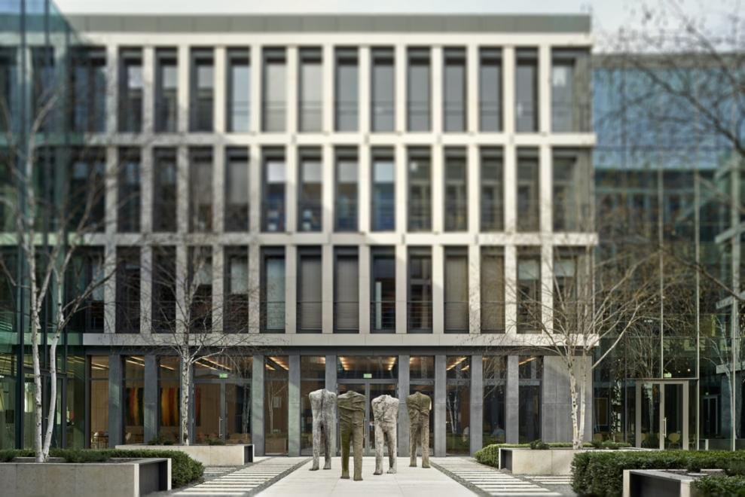
Sztuka wybitnych twórców stanowi unikalną wizytówkę firmy i zarazem dodaje prestiżu. Nie tylko buduje wizerunek w oczach klientów i pracowników, ale także wpływa pozytywnie na jakość i efektywność pracy. Według badań Amerykańskiego Komitetu Biznesu na rzecz Sztuki (BCA) oraz Międzynarodowego Stowarzyszenia Profesjonalnych Doradców ds. Sztuki (IAPAA) 78% badanych stwierdza, że sztuka w pracy pomaga m.in. w obniżyć poziom stresu. 64% respondentów uważa, że zwiększa ich kreatywność, a 77%, że zachęca do wyrażania własnej opinii. Z kolei badania przeprowadzone przez Szkołę Psychologii Uniwersytetu Exeter w Wielkiej Brytanii dowiodły, że efektywność osób pracujący w przestrzeniach,
w których eksponowane są dzieła sztuki wzrasta aż o 17%.

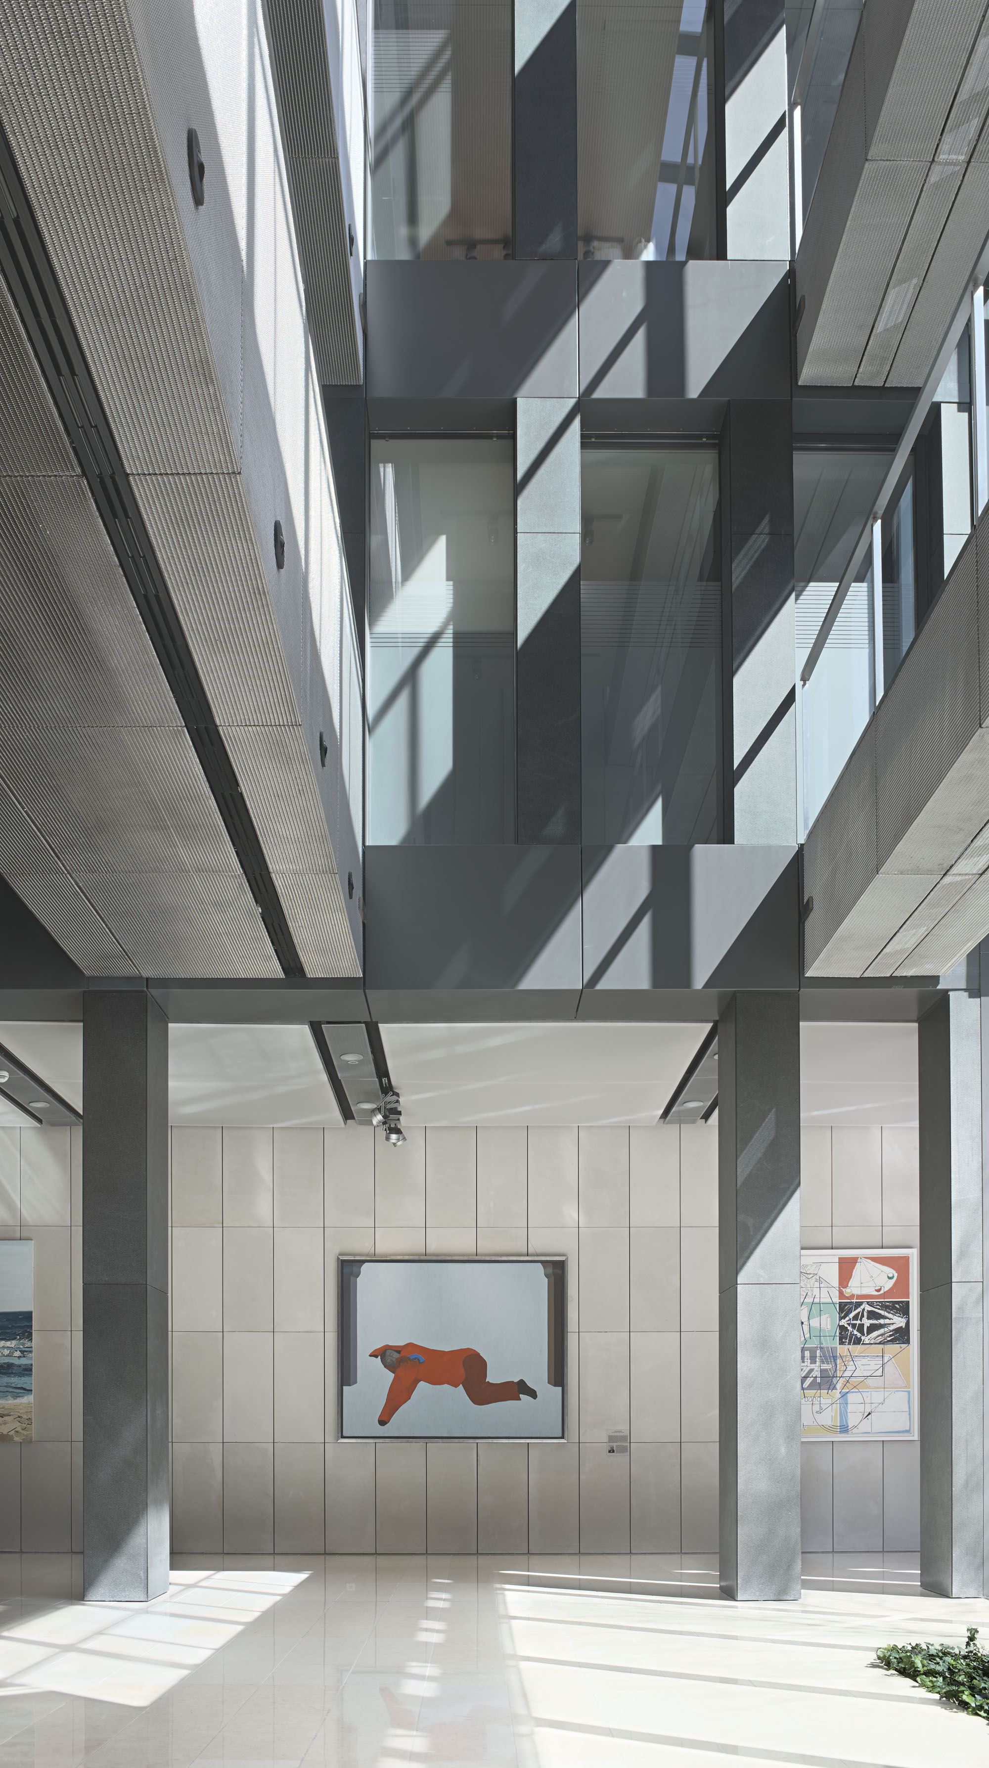
Bobrowiecka 6 to pierwszy w Polsce biurowiec, który na co dzień jest nie tylko siedzibą korporacji, ale i miejscem promocji sztuki. W ramach projektu Spectra Art Space realizowanego we współpracy z Fundacją Rodziny Staraków we wnętrzach Bobrowieckiej 6 prezentowana jest twórczość najwybitniejszych twórców polskiej sztuki współczesnej, w tym m.in. Magdaleny Abakanowicz, Wojciecha Fangora, Stefana Gierowskiego, Władysława Hasiora, Tadeusza Kantora, Romana Opałki, Teresy Pągowskiej, Wilhelma Sasnala, Leona Tarasewicza i Ryszarda Winiarskiego. To niezwykła inicjatywa wzorowana na najlepszych światowych praktykach jak
np. Bloomberg Space w Londynie, Deutsche Bank+Guggenheim w Berlinie, czy Generali Foundation w Wiedniu, która
w naturalny sposób uzupełnia działalność publicznych instytucji kulturalnych zamieniając wnętrza biur w niezwykłą galerię sztuki. Już w drugiej połowie br. w budynku biurowym Bobrowiecka 8 ruszy bliźniaczy projekt - New Spectra Art Space. Założeniem inwestycji Bobrowiecka 8 jest, że zaplanowane w tym miejscu działania artystyczne, nie ograniczą się jedynie do wnętrz biurowca. Planowane jest rozszerzenie działań artystycznych na zewnątrz, co zostało już zapoczątkowane projektem muralu przed nowo powstającym budynkiem Bobrowiecka 8. Głównym miejscem wydarzeń będzie zaprojektowany w atrium budynku Ogród Sztuki, przestrzeń prezentacji dzieł młodych polskich twórców.
„Biznes szuka miejsca, które wpisze się w jego wizerunek, będzie współgrać z kulturą danej organizacji. Nasza sztuka wspiera kulturę najemcy. Z doświadczenia wiemy, że obecność dzieł sztuki w miejscu pracy doceniają pracownicy najemców Bobrowieckiej 6. Kultura nadaje miejscu nowe znaczenie, wpływa emocjonalnie na pracownika, który dzięki atmosferze i otoczeniu budynku ma lepsze samopoczucie i korzystniej funkcjonuje w miejscu pracy, rozwija kreatywne myślenie” – powiedział Dariusz Sokołowski, Prezes Zarządu Spectra Development.
Poza obecną w biurze sztuką, pozytywny wpływ na jakość pracy ma także aranżacja przestrzeni biurowej. Budynek Bobrowiecka 8 zapewnia elastyczność w podziale przestrzeni biurowej, dzięki czemu odpowiada na wysokie wymagania potencjalnych najemców. Inwestycje biurowe Spectra Development – istniejąca Bobrowiecka 6 i powstająca Bobrowiecka 8, charakteryzuje wachlarz usług dopasowanych do potrzeb najemców. Wszystkie udogodnienia, jak m.in.. centrum konferencyjne, restauracja, fitness w jednym miejscu łączy możliwość obcowania ze sztuką.
W ramach Kompleksu Bobrowiecka, w całości zaprojektowanego przez renomowaną pracownię JEMS Architekci Sp. z o.o, powstaje także apartamentowiec Bobrowiecka 10.
Więcej informacji na stronie www.bobrowiecka8.pl
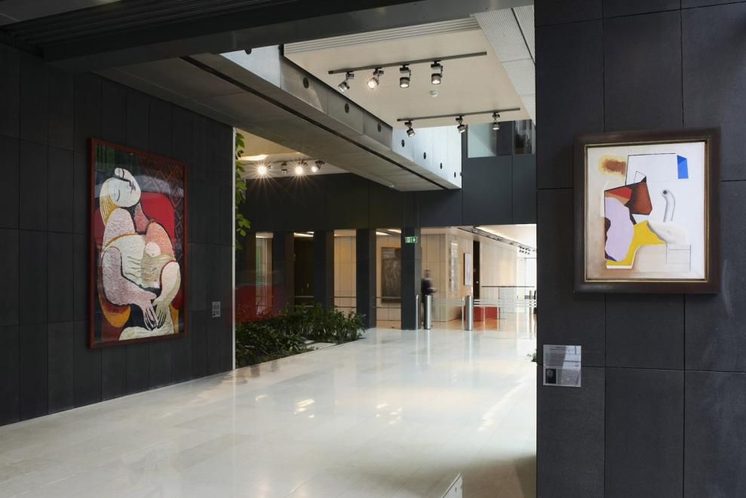
***
Spectra Development przewodzi grupie spółek deweloperskich działających w ramach dojrzałego rynku nieruchomości komercyjnych i mieszkaniowych. Spółka rozwija swoją działalność w oparciu o polski, stabilny kapitał, a inwestorem strategicznym jest Jerzy Starak. Spectra Development jako doświadczony deweloper wykorzystuje
w swoich inwestycjach nowoczesną technologię i ciekawe rozwiązania architektoniczne. Deweloper hołduje zasadom zrównoważonego rozwoju, dąży do realizacji projektów w zgodzie ze środowiskiem, kulturą i sztuką, kreując wartościową i unikalną przestrzeń miejską. Aktualnie Spectra Development realizuje drugi etap Kompleksu Bobrowiecka na Dolnym Mokotowie w Warszawie, składający się z osiedla apartamentów o podwyższonym standardzie oraz budynku biurowego. Wcześniej inwestor zrealizował m.in. pierwszy etap Kompleksu Bobrowiecka – biurowiec Bobrowiecka 6, który wyróżniony został w prestiżowym Phaidon Atlas of 21st Century Architecture zawierającym ponad 1000 wyjątkowych projektów z całego świata oddanych do użytku w XXI wieku, apartamentowiec przy ul. Rydygiera w Warszawie, a także odrestaurował zabytkową willę Witkiewiczówka
w Zakopanem, za co zdobył nagrodę Generalnego Konserwatora Zabytków.

Dodatkowych informacji udziela:

Tauber Promotion: Anna Siwek, Tel. +48 22 8333502, e-mail : asiwek@tauber.com.pl

